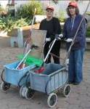
דף 35
מהאשפח של עדה ונורית

מסקנות הן המקום שמגיעים אליו, כשמתעייפים לחשוב.
נשפך מן הפח – סופג ריחות למקרר:
תפוח אדמה פרוס בצלוחית. עובד יופי למשך שבוע.
(הערת המערכת- לא ניסינו, אנחנו מעדיפים לעשות צ'יפס)
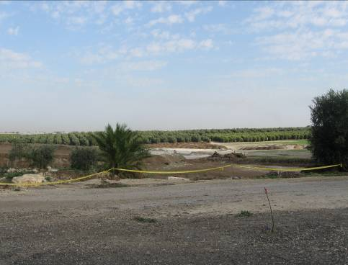
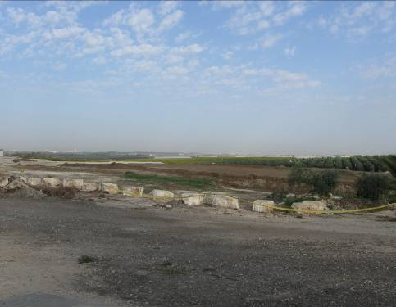
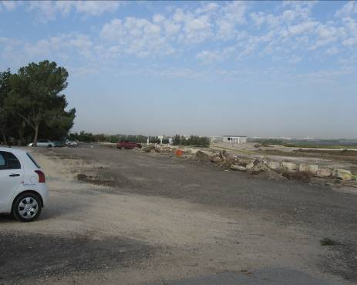
עולה על גדותיו-

זהו תוואי הכביש החדש
כפי שהוא נראה היום

מאלבומם של חולדאים–
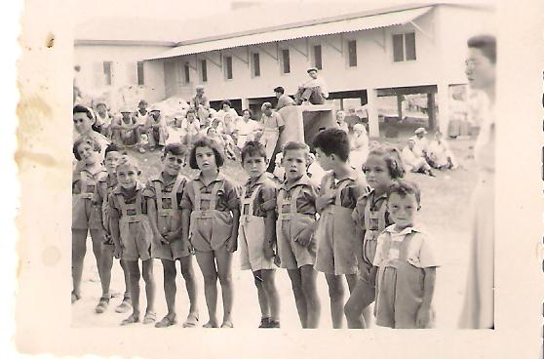
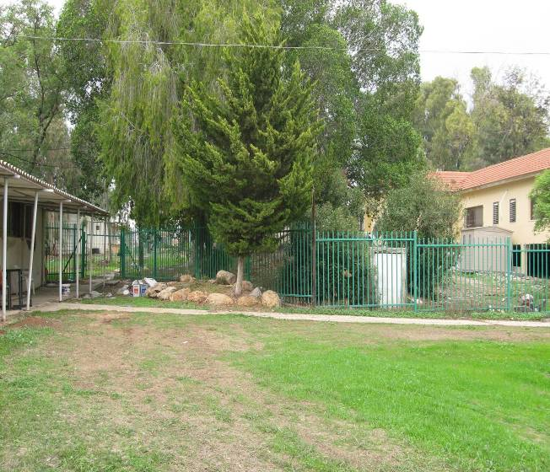

1949 כתה א' עולה לבית הספר – 2009 אותו מקום משמש משפחות ששיפצו למגורים.
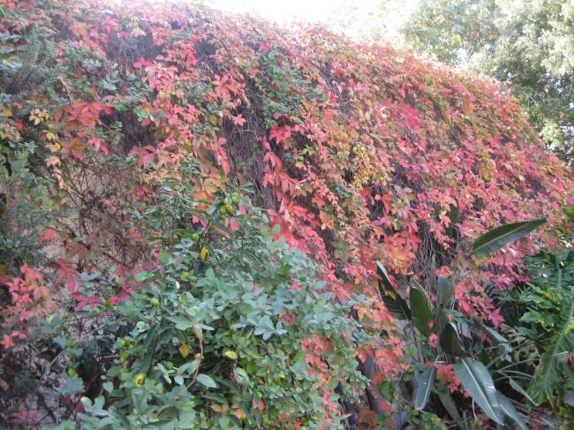
נקודת חן – צילום עדי חולדאי
כפי שעדי אמרה – אין צורך לנסוע לחו"ל
כדי לראות שלכת, אפשר לראות
שלכת אדומה בגינה של עדי ושי.

סביבַטיפּ–
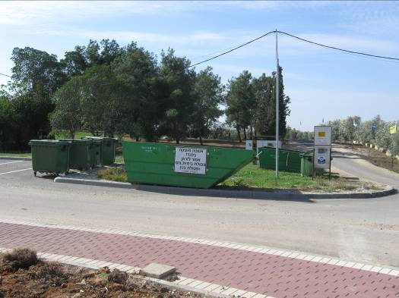
רצוי להשליך
את כל סוגי הפסולת
כאן בעמדה הזמנית
החדשה.

שיהיה לכם שבוע של
פריחה, אך לא מהסוג
שהולכים לרופא.
עדה ונורית.פ

